“建设项目环境影响登记表备案系统”操作指引

需通过“建设项目环境影响登记表备案系统（广东省）”办理备案的群众，请自行登录官网（http://www-app.gdeei.cn/hjyx）进行办理。
建议使用 360安全浏览器8.1极速模式、谷歌44.0.2403.89浏览器，支持浏览器最低分辨率为1366*768。
备案系统技术支持电话：13260385257、4008-835-642 技术支持答疑时间: 周一至周五 上午8:30-11:30,下午:1:30-5:00
登录“建设项目环境影响登记表备案系统（广东省）”官网
申请人通过复制粘贴网址：http:// www-app.gdeei.cn/hjyx 到浏览器地址栏自行登录“建设项目环境影响登记表备案系统（广东省）”官网。

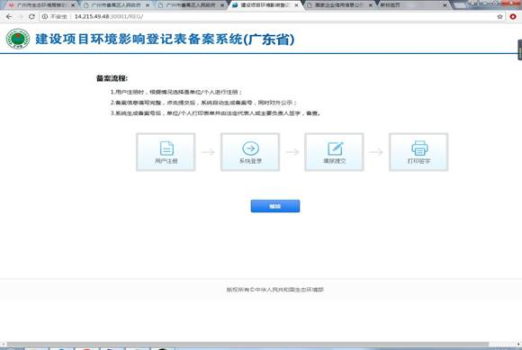
建设项目环境影响登记表备案系统（广东省）
如有疑问，可联系市生态环境局番禺分局咨询室，电话：020-38372281

